

Informacja prasowa

Piaseczno, 22 sierpnia 2012

Kurkowa uczta w restauracjach Sphinx

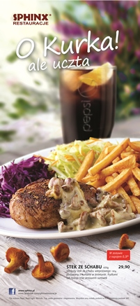
Sphinx – sieć restauracji zarządzana przez Sfinks Polska – wprowadza do menu nową sezonową ofertę dań pod hasłem „O kurka! Ale uczta”. Od 22 sierpnia w menu sieci pojawi się wkładka, w której znajdą się mięsne potrawy serwowane z kurkami w śmietanie.

- Kurki to niezwykle smaczne grzyby, które cieszą się dużą popularnością w Polsce. Stąd, gdy trwa na nie sezon, postanowiliśmy wprowadzić do karty restauracji Sphinx dania mięsne podawane z aromatycznymi kurkami w śmietanie. Odwiedzając nasze lokale goście mogą delektować się wyjątkowym smakiem charakterystycznym dla lata i wczesnej jesieni - mówi Dorota Cacek, wiceprezes Sfinks Polska, spółki zarządzającej siecią restauracji Sphinx.

W restauracjach Sphinx kurek w śmietanie można skosztować z soczystym stekiem ze schabu podawanym z frytkami lub ryżem i zestawem surówek za 29,90 zł. Drugim daniem serwowanym z grzybami jest Galawati, czyli orientalnie przyprawione, opiekane mięso wieprzowe z frytkami lub ryżem i sałatką wegetariańską w cenie 26,90 zł.

Sfinks Polska zarządza 111 restauracjami, w tym siecią 96 restauracji Sphinx (segment casual dining) zlokalizowanych w całej Polsce i za granicą, 8 restauracjami Chłopskie Jadło (segment premium) i 7 restauracjami WOOK (segment casual dining). Pod względem wielkości sprzedaży oraz liczby restauracji, Sphinx jest największą w Polsce siecią typu casual dining. Sfinks Polska jest jednocześnie trzecią pod względem przychodów firmą gastronomiczną w Polsce.

